Miejscowość: | Bełżyce, | dnia | 28.06.2023
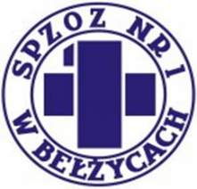

Zamawiający
Samodzielny Publiczny Zakład Opieki Zdrowotnej Nr 1 w Bełżycach
ul. Przemysłowa 44
24-200 Bełżyce
INFORMACJA Z OTWARCIA OFERT
Nazwa zamówienia: | „Usługa świadczenia ochrony ubezpieczeniowej pojazdów w zakresie OC, AC, NNW  Samodzielnego Publicznego Zakładu Opieki Zdrowotnej Nr 1 w Bełżycach”.
Numer postępowania | ZP/UP/22/2023
Tryb postępowania: | PL - Tryb Podstawowy (art. 275)
Link do postępowania: | https://platformazakupowa.pl/transakcja/781276

Działając na mocy art. 222 ustawy z 11 września 2019 r. – Prawo zamówień publicznych, zwanej dalej ustawą Pzp, Zamawiający zawiadamia, że:

1. | Otwarcie ofert odbyło się w  dniu | 28-06-2023 | godz. | 09:15:00 | w | Platforma Zakupowa
l.p. | Nazwa (firma) Wykonawcy  Adres/siedziba Wykonawcy | Łączna cena brutto (zł)
1. | UNIQA Towarzystwo Ubezpieczeń S.A. ul. Chłodna 51, 00-867 Warszawa | 34 998,00

